ПРИЛОЖЕНИЕ № 1

к приказу государственной инспекции по охране объектов культурного наследия

Новосибирской области

от__________№____

**Границы территории объекта культурного наследия регионального значения – памятника «Памятник В.В. Куйбышеву»,**

**расположенного по адресу: Новосибирская область, г. Куйбышев, ул. Краскома, 37/1**

(далее – объект культурного наследия)

1. Карта (схема) границ территории объекта культурного наследия:

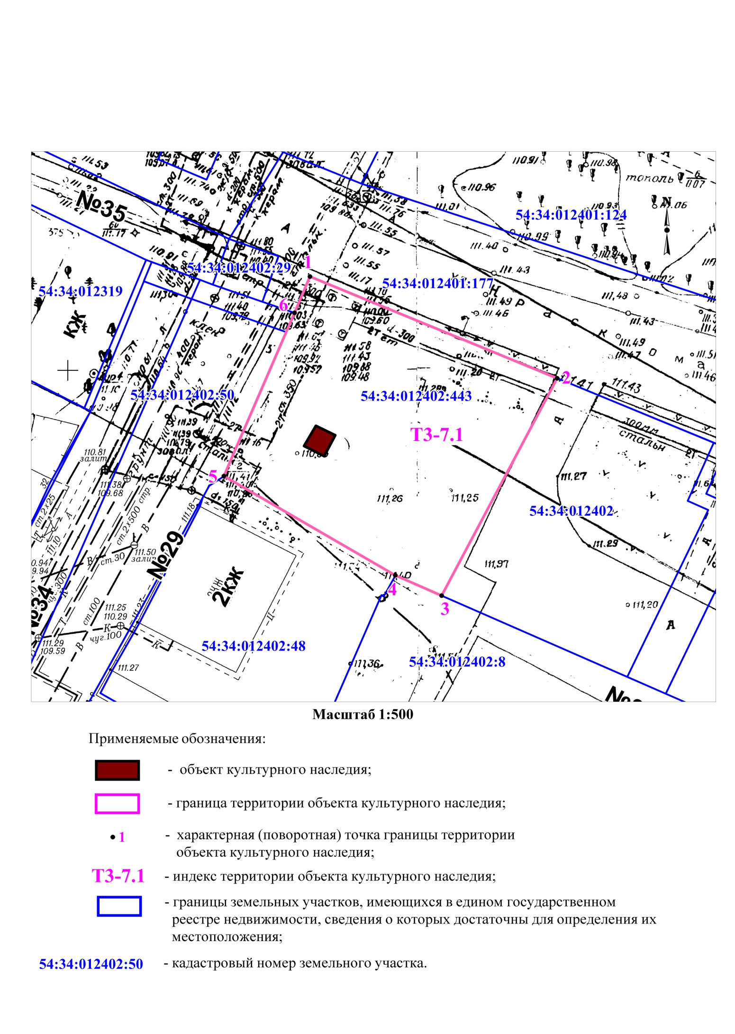

2. Текстовое описание границ территории объекта культурного наследия:

|  |  |  |
| --- | --- | --- |
| Прохождение границы | | Описание прохождения границы |
| от точки | до точки |
| 1 | 2 | 3 |
| 1 | 2 | по краю тротуара вдоль проезжей части ул. Краскома |
| 2 | 3 | по краю асфальтированного проезда к четырехэтажному каменному зданию |
| 3 | 4 | вдоль двухэтажного каменного здания |
| 4 | 5 | вдоль двухэтажного каменного здания |
| 5 | 6 | по краю проезжей части ул. Красная |
| 6 | 1 | по краю проезжей части ул. Красная |

3. Координаты характерных (поворотных) точек границ территории объекта культурного наследия:

|  |  |  |  |  |  |
| --- | --- | --- | --- | --- | --- |
| **Сведения о местоположении границ объекта** | | | | | |
| 1. Система координат местная система координат (МСК НСО 2 зона) | | | | | |
| 2. Сведения о характерных (поворотных) точках границ объекта | | | | | |
| Обозначение характерных (поворотных)  точек  границ | Координаты, м | | Метод  определения координат характерной (поворотной)  точки | Средняя квадратичес-кая  погрешность положения характерной точки (Mt), м | Описание обозначе-ния точки на местности (при наличии) |
| Х | Y |
| 1 | 2 | 3 | 4 | 5 | 6 |
| 1 | 534173.60 | 2286611.55 | Картометрический метод | 0,10 | – |
| 2 | 534159.00 | 2286646.90 | Картометрический метод | 0,10 | – |
| 3 | 534127.78 | 2286630.37 | Картометрический метод | 0,10 | – |
| 4 | 534130.70 | 2286623.75 | Картометрический метод | 0,10 | – |
| 5 | 534144.95 | 2286599.25 | Картометрический метод | 0,10 | – |
| 6 | 534168.40 | 2286609.35 | Картометрический метод | 0,10 | – |

_________